МДОУ «Детский сад №20 комбинированного вида»
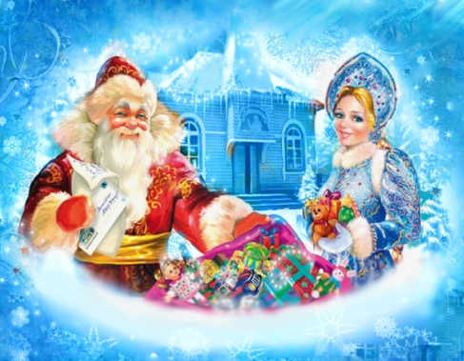

ВЕСЕЛО - ВЕСЕЛО ВСТРЕТИМ НОВЫЙ ГОД И РОЖДЕСТВО!
ЖУРНАЛ ДЛЯ РОДИТЕЛЕЙ
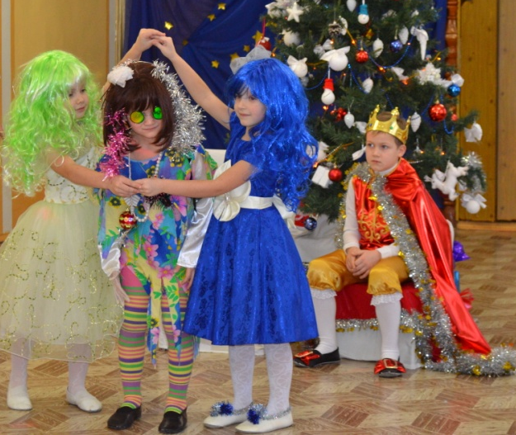
Подготовила:
воспитатель Юсупова А.Р.
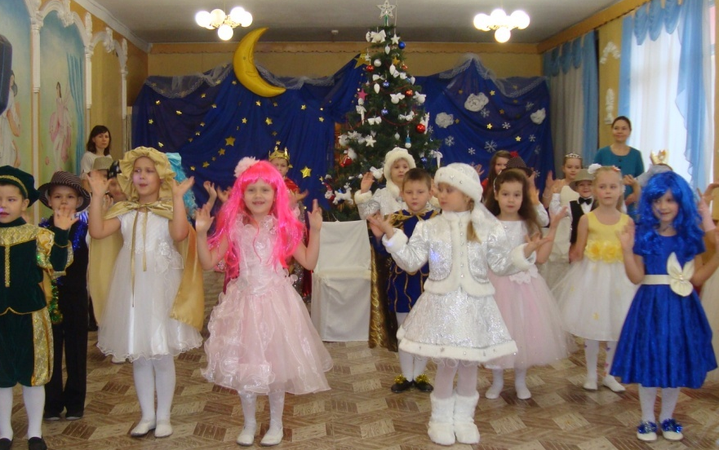
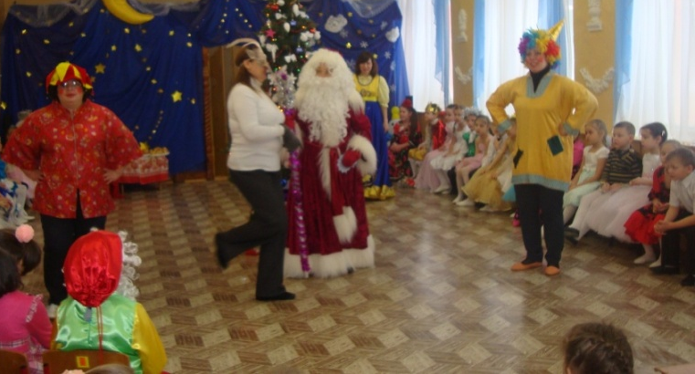

НОВОГОДНИЙ ПРАЗДНИК ДЛЯ ДЕТЕЙ
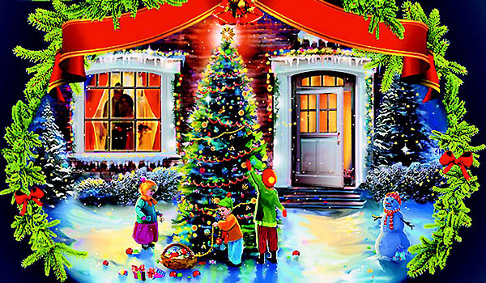
Приближается Новый год-любимый праздник детворы, ведь ёлка - праздник сказки, веселых игр, сюрпризов, смешных приключений. Что бы именно таким он был для ребенка, радовал яркостью и необычностью, родителям нужно приложит усилия.
Готовясь к Новому Году, родители должны привлечь детей: вместе решить, кого позвать из друзей, как украсить ёлку, какие придумать развлечения и т.д.
Детям заранее стоит рассказать о ёлке, о том, что это вечнозеленое дерево, показать его на картине, фотографии.
Готовясь к празднику, малышам следует дать рассмотреть елочные игрушки, можно вырезать вместе с ребенком снежинки, фонарики, вместе повесить гирлянды, лампочки. Если ребенок совсем маленький. То украсить ёлку можно, когда он уснет. Наутро для малыша ёлка станет сюрпризом.
О подарках тоже стоит позаботиться заранее. Оформить вручение подарка можно сказочно. Папа с дочкой лепят башмачки из пластилина и ставят под ёлку, а наутро ребенок находит там настоящие туфли. Можно сделать бумажного петушка и поставить его на окошко. Ребенку объяснить, что Петушок будет смотреть, не пройдет ли мимо Дед Мороз. Он увидит его и громко позовет. Дед Мороз обязательно зайдет, полюбуется на елку, на самодельные игрушки, проверит, умеет ли ребенок аккуратно складывать одежду, убирать свои вещи и оставит подарок. Утром малышу будет приятно найти под елкой подарок и письмо от Деда Мороза. В письме могут быть стихи для разучивания, загадка или пожелание.
Дорогие папы и мамы!
Интересно подготовленный праздник в кругу семьи не только принесет радость, но и поможет лучше понять ребенка, его интересы.
Яркие воспоминания от праздника запоминаются навсегда. Старайтесь создать атмосферу необычного праздника. Нарисуйте у входа Снеговика, что бы он встречал гостей. Спрячьте под ёлкой хлопушку. Расскажите, что её забыл Дед Мороз. В хлопушке могут быть шарики. Под елкой - книга с картинками, раскраска и т.д.
Не стоит долго сидеть за столом. Лучше поиграть с гостями, спеть вместе песню, потанцевать. Детям очень нравится игра «Горячо-холодно». Выигравший пляшет или поет песню. Можно сыграть в игру «Айболит и звери». Дети надевают шапочки животных, одного выбирают доктором. Игра строится на инсценировке: зайчик хромает, доктор его лечит, зайчик прыгает, бегемотик ревет и держится за живот, потом выздоравливает и весело прыгает и т.д.
Дети должны проявить творчество, передать нужную интонацию. В конце можно сплясать веселый танец.
Много интересного могут придумать взрослые к новогоднему празднику, надо только захотеть и отнестись ко всему ответственно.
ПАМЯТКА
о мерах пожарной безопасности при украшении елки
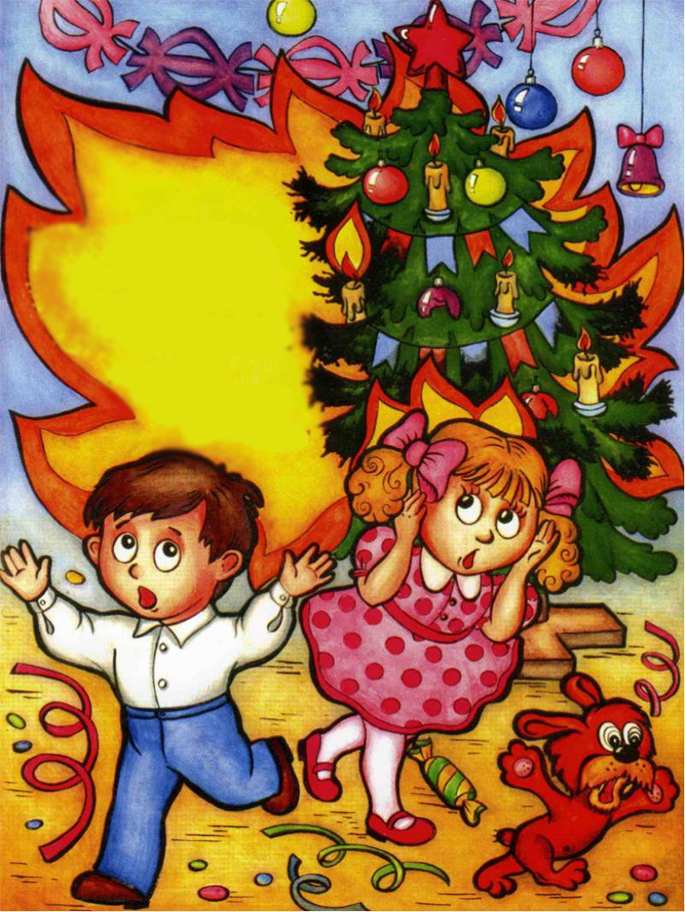
Новогодние и Рождественские праздники - замечательное время для детей и взрослых. Почти в каждом доме устанавливают и украшают красавицу-елку. Для того, чтобы эти дни не были омрачены бедой, необходимообратить особое внимание на соблюдение мер пожарной безопасности,которые очень просты...
Натуральные елки имеют свойство высыхать при длительном пребывании в помещении и вспыхивают от легкой искры. Приобретайте елку как можно ближе к Новому году или храните ее на открытом воздухе. Готовясь к празднику, устанавливайте «лесную красавицу» на устойчивом основании и так, чтобы ветви не касались стен, потолка и находились на безопасном расстоянии от электроприборов и бытовых печей.
Во время торжества не зажигайте на елке свечи, а также самодельные электрогирлянды. Электрогирлянда должна быть заводского производства и без повреждений.
Проявить повышенную осторожность необходимо и при использовании бенгальских огней. Палочку с бенгальским огнем нужно держать в вытянутой руке и не подносить к одежде, глазам и натуральной елке. Бенгальские огни и хлопушки следует зажигать только под контролем взрослых и вдали от воспламеняющихся предметов.
Устройте детям весёлые зимние каникулы.
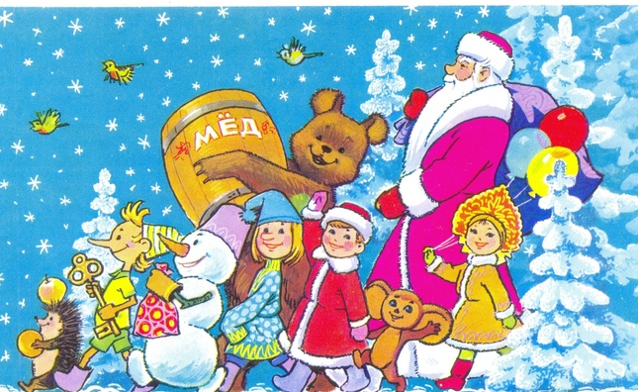
Как организовать выходные, если вы никуда не уезжаете? Чем занять ребенка, чтобы он не скучал и провел каникулы весело и интересно?
О чем мечтают дети, думая о праздниках? О волшебстве, маскарадах, ледяных горках, путешествиях. И о том, что наконец-то можно пообщаться с мамой и папой, которые вечно пропадают на работе. О чем думают родители? О долгом сне, диване и телевизоре или книжке. И о тишине!
Родители, если вы пролежите перед телевизором все 10 дней, то праздники пройдут быстро и скучно, а дети ваши останутся разочарованными. Вот советы, как сделать каникулы интересными для себя и детей.
1. Для детей главное, чтобы дни были разнообразными. Напишите план: горка, снег, гулянья, гости, представления, музеи, карнавалы и маскарады.
2. Как можно больше времени проводите на свежем воздухе. Если есть возможность, съездите к друзьям за город. Гуляйте в парке, во дворе, ездите в лесопарки, берите коньки — и марш на каток, катайтесь на лыжах. Постарайтесь весь световой день провести на улице. Ведь когда выйдете на работу, погулять уже не получится. И детям гулянье необходимо!
3. Сделайте то, о чем давно мечтали, но до чего никак не дойдут руки. Поставьте домашний спектакль, съездите в гости к друзьям, которые далеко живут, сходите в театр. Главное — всей семьей.
4. Устройте домашний детский праздник. Соберите друзей, соседей, отрепетируйте представление, нарядитесь в костюмы, поиграйте в сказку, приготовьте простое угощение на разноцветных бумажных тарелочках, чтобы не мыть посуду.
5. Организуйте праздник во дворе. Так вы и поиграете, и погуляете. Нарядите елку, поиграйте в ручеек. Поверьте, это понравится и детям, и взрослым. Заодно и соседей своих поближе узнаете.
6. Разнообразьте катание с горки — устройте там праздник с конкурсами: кто дальше всех уедет, кто быстрее и т. д. Куртки можно украсить елочным дождиком.
7. Идите в зимний поход. В парк или в лес. Закопайте под елками сюрпризы, маленькие подарочки. Нарисуйте карту или план. Под елкой найдите письмо Деда Мороза, в котором он пишет: «К сожалению, я до тебя не доехал, сани мои сломались, пришлось закопать твой подарок под елочкой. Вот карта, по ней ты сможешь свой подарок найти». Пусть ребенок по карте ищет нужные елки и обнаруживает подарки. Поверьте, дети от таких поисков сокровищ будут в восторге!
8. Гуляя в лесу, давайте ребенку задания: повесить кормушку, насыпать корм в уже висящие кормушки, зарисовать все деревья, которые он встречает
9. Устройте день рождественских подарков. За пару дней до праздника организуйте дома «волшебную мастерскую». Купите книжку с поделками и мастерите вместе с детьми! Делайте витражи, рисуйте картины на дереве, на холсте, вырезайте фигурки и клейте аппликации.
10. Вместе с ребенком устройте акцию — разберите детские вещи (можно и свои тоже), соберите хорошую одежду, из которой малыш вырос, хорошие, но не любимые игрушки и отправьте все это нуждающимся детям в детские дома или в социальные центры. Сейчас такие акции устраивают многие детские магазины, кафе и церкви. Ребенку очень полезно сделать такое доброе дело.
11. Не смотрите телевизор безостановочно! Заранее отметьте в программе те передачи и фильмы, которые вам понравятся, посмотрите их вместе с детьми, обсудите.
12. Устройте «день вкуснятины». Можно, например, освободить в этот день маму от кухни, а папе с детьми наготовить простых вкусностей. И все вместе пеките печенье, позвольте детям измазаться в муке, в тесте, налепить неровных фигурок. Главное — самостоятельно!
13. Запланируйте маскарад. Шейте костюмы, придумывайте грим. И детям, и себе!
14. Устройте елку у себя дома. Подготовьте простое представление или концерт, угощение (то же печенье), маленькие подарочки гостям, пригласите друзей. Хорошо, если вы договоритесь с друзьями и они тоже организуют у себя елку. Так и будете ходить семьями друг к другу на елки. Отлично, если праздники тематические — у вас пиратская вечеринка, у друзей — принцессы и феи и так далее
Веселые игры в новогодний праздник
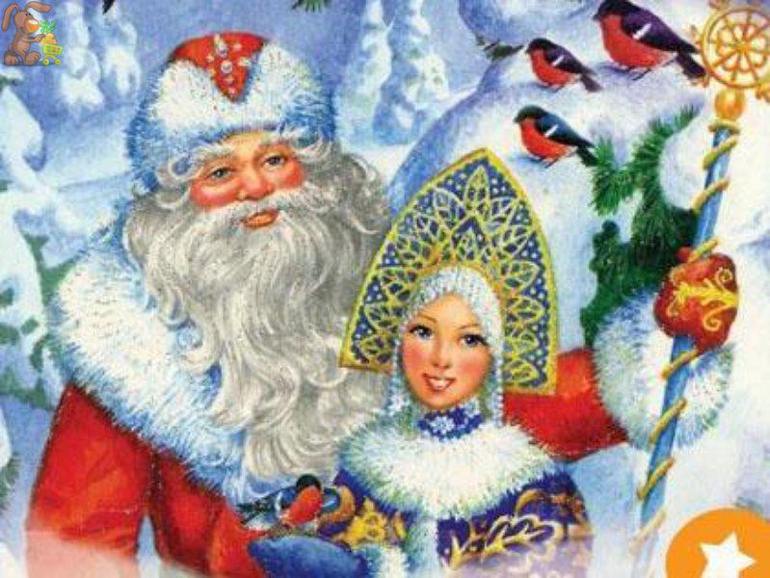
Игры возле елки придадут новогоднему празднику необычный оттенок, повеселят детей, создадут у них праздничное настроение. Предлагаем вашему вниманию следующие игры.
Игра «Назови, что изменилось»
Эта игра для развития памяти и внимания. Участникам предлагаются в течение минуты рассмотреть игрушки и запомнить их (количество игрушек берется взависимости от возраста детей.) Затем ребятам предлагается выйти из комнаты или закрыть глаза, в это время несколько игрушек можно переставить местами, убрать или добавить другие. После этого дети называют, что изменилось в ряду игрушек.
Игра «Какой, какая, какое, какие?»Взрослый предлагает детям любой новогодний предмет (шар, снежинку, елочку, и т.д.) Выигрывает тот, кто назовет больше слов признаков к предложенному предмету. Например, елочка - высокая, колючая, нарядная, красивая, зеленая, пахучая и т.д.
Игра «Смешной вопрос»
В этой игре главное не смеяться. Каждый играющий получает какое-нибудь имя: хлопушка, леденец, сосулька, сугроб, фонарик, снежинка, шарик… Ведущий каждому участнику, обходя по кругу, задает разные вопросы:
-Кто ты?
-Какой сегодня праздник?
-Что тебе дарят каждый год?
-ВО что ты одеваешься на новый год?
И т. д.
Каждый участник должен отвечать на любой вопрос своим именем. Но главное правило: отвечающие не должны смеяться. Кто засмеется или выбывает из игры, или отдает свой фант. Далее каждый, кто отдал фант, должен выполнить какое-нибудь задание.
Игра «Доскажи словечко»
Детям читается четверостишие, без последнего слова, которое дети должны по смыслу добавить. Самому активному, набравшему всех больше очков дается небольшой приз. Детям нравится эта игра, поэтому в нее можно поиграть в новый год.

1.Елочка с игрушками,
Клоуны с хлопушками,
Веселится весь народ!
Что за праздник? (Новый год)
2.Украшена игрушками,
Шарами и хлопушками –
Не пальма, не сосенка,
А праздничная…..(елочка)
3.Он с подарками приходит,
Хороводы с нами водит.
Белой бородой оброс
Добрый дедушка….(Мороз)
4.К детям в гости Дед Мороз
Внучку на санях привез.
Снежная фигурка –
К нам приедет…..(Снегурочка)
5.И в коробки, и в пакеты
Упакованы конфеты.
Фантики так ярки!
Будут всем….(подарки)
6.Целый год лежал на полке,
А теперь висит на елке.
Это не фонарик,
А стеклянный…(шарик)
7.Быстро огоньки мигают,
Сверху вниз перебегают.
Это дружная команда
Называется…(гирлянда)
8.На красавице лесной
Золотиться дождь волной –
С серебристого шнура
Вниз свисает….(мишура)
9.Вся в огнях большая елка,
Вверх летят петарды звонко.
Снег на улице идет.
Наступает…(Новый год)

Игры во дворе.
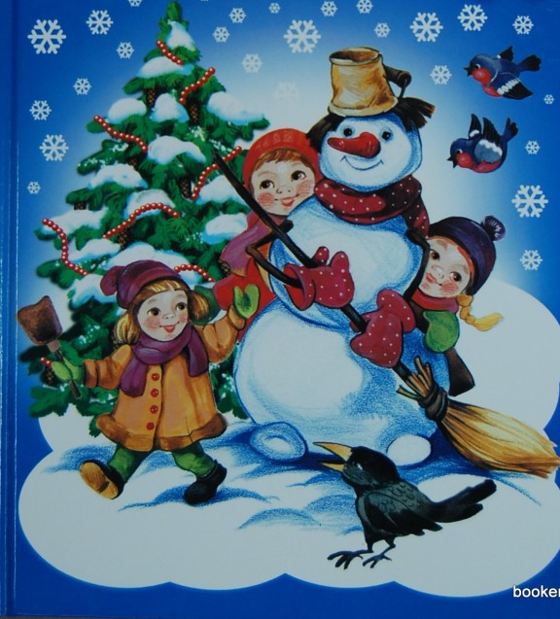
Во дворе можно затеять немало игр, особенно подвижных: «Два мороза», «Мы - веселые ребята», «Гуси - лебеди», «Водяной» и другие. Особенно детям нравятся игры нашего детства, поэтому вспомните свои любимые игры и научите в них играть своих детей. Все эти игры будут полезными для физического развития детей.
Украсим деревья.
Разведите в пластмассовых бутылочках воду с гуашевыми красками. В крышках пластиковых бутылочек проделайте 2-3 отверстия. На прогулку с собой возьмите любые формочки или небольшие ведерки. Наполнив их снегом, налейте в них из бутылок цветной воды, а в середину формочки вставьте петлю из веревки или толстой нити. Оставьте замерзать. Такими украшениями можно украсить деревья или какие-нибудь постройки из снега. С помощью бутылок с краской можно также нарисовать на сугробах снежинки, звездочки, елочки, получится очень красиво и празднично. Ваши дети, в любом случае, будут довольны и счастливы тому, что вы играете вместе с ними!
Меткие стрелки.
На заборе, на стене нарисуйте мишени по количеству игроков. Мишени могут быть как круглыми, овальными, квадратными, прямоугольными, так и другой причудливой формы. Далее запаситесь снежками и с установленного расстояния начинайте бросать снежки в мишень. Побеждает тот, кто первым сплошь залепит свою мишень или будет попадать только в середину.
Я – путешественник.
А еще в новый год во дворе можно организовать игру «Путешествие в сказочном лесу» Вместе с детьми проползти по сугробам, на одной ножке попрыгать по извилистой дорожке, перепрыгнуть через небольшие препятствия, забросить снежок в волшебное ведерко или колечко и т.д. И в конце добраться до волшебного царство Деда Мороза и получить заветные подарки.

ИСТОРИЯ НОВОГОДНЕГО ПРАЗДНИКА

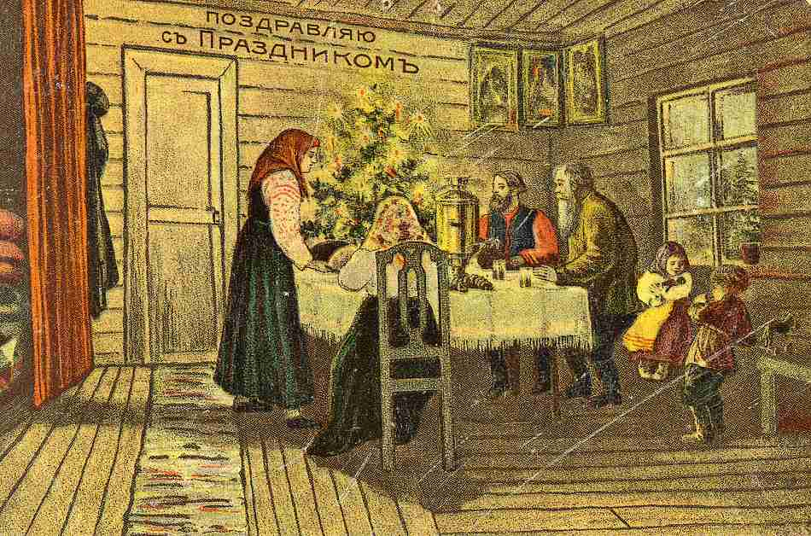
Трудно найти человека, который бы не любил Новый Год. С раннего детства Новый Год является самым любимым, домашним и теплым праздником для каждого из нас. А между тем, все имеет свое начало.
На Руси Новый год отмечали 1 марта. В XIV веке Московский церковный собор постановил считать началом Нового года 1 сентября согласно греческому календарю. Последний раз Новый год 1- го сентября был отпразднован на Руси с царской пышностью в 1698 году. Оделяя каждого яблоком, царь называя каждого братом, поздравлял с Новым годом, с новым счастьем. В 1699 году Пётр I, возвратившись из путешествия по Европе, специальным указом, повелел «впредь лета исчислять» с 1 января: «Поелику в России считают Новый год по-разному, с сего числа перестать дурить головы людям и считать Новый год повсеместно с первого января. А в знак доброго начинания и веселья поздравить друг друга с Новым годом, желая в делах благополучия и в семье благоденствия. В честь Нового года учинять украшения из елей, детей забавлять, на санках катать с гор. А взрослым людям пьянства и мордобоя не учинять – на то других дней хватает».
Вот так и пришел к нам Новый год, с елочными украшениями, огнями, кострами (которые Петр приказал устраивать по ночам с 1 по 7 января с помощью зажигания смоляных бочек), поскрипыванием снега на морозе, зимними детскими забавами - санками, лыжами, коньками, снежными бабами, Дедом Морозом, подарками...
Надо сказать, что новые новогодние обычаи прижились у славян довольно быстро, потому что раньше в ту пору был другой праздник Святки. И многие старые обряды веселые карнавалы, проделки ряженых, катание на санях, полночные гадания и хороводы вокруг елки - хорошо вписались в ритуал встречи Нового года.
К сожалению, как показывает история, веселое празднование Нового года в России имело иногда и мрачные периоды. В 1914 г. из-за войны с Германией о ярких традициях, взятых у этой страны, пришлось забыть. Так было с традицией ставить в домах и на улицах новогодние елки. Дальнейшие события русской истории также отрицательно повлияли на празднование Нового года. В сущности, он был запрещен в 1917 г. после установления большевистской власти, которая видела в нем отголоски религии. Жизнь детей и взрослых без праздника стала мрачной и скучной. В 30-е гг. XX в. праздник был возрожден. Вновь наряженные елки, праздничные представления в детских садах и школах, ожидание детьми любимых подарков и другие традиции, связанные с этим праздником, вдохнули новую жизнь в нравы и обычаи русских людей.
Ёлка - неотъемлемый атрибут зимних праздников - также прибыла в Россию вместе с петровскими реформами. Однако прибывшая «чужестранка» хоть и не сразу, но пустила корни в русской земле прочно так, словно бы всегда тут росла: из веток, которыми украшались дома, выросло роскошное дерево в праздничном уборе. К середине XIX века зимняя красавица стала привычной для горожан, хотя в деревнях такого «древнего народного обычая» ещё не знали. Но ёлка эта ещё не была новогодней, она называлась рождественской и украшалась игрушками, лакомствами, предназначенными в подарок гостям, и свечами, а макушку её увенчивала восьмиконечная рождественская звезда серебряная или золотая. В русском Православии появилась традиция украшать хвойными ветками храмы в дни Святок (от Рождества Христова до Крещения), сама ёлка стала прообразом райского древа с плодами познания и Крестного Древа, а вечнозелёная хвоя символом бессмертия. Впрочем, о символической стороне помнили далеко не все, а взрослые на святочных увеселениях вели себя порою хуже детей…
Прототипом современного Деда Мороза был вполне реальный человек. В 4 веке в турецком городе Мира жил архиепископ Николай. Это был очень добрый человек, и за добрые дела Николая после его смерти объявили святым. Но в 11 веке церковь, где он был захоронен, ограбили пираты. Они похитили останки святого и увезли к себе на родину. Прихожане церкви Святого Николая были возмущены. История наделала так много шума, что Николай стал объектом почитания и поклонения христиан из разных стран мира. В средние века установился обычай: в Николин день, 19 декабря, дарить детям подарки, так, как это делал Святой. После введения нового календаря Святой стал приходить к детям на Рождество, а уж потом и на Новый год. В Англии и Америке этого доброго Святого называют Санта-Клаус (Святой Николай).
Предком нашего родного Деда Мороза, является восточнославянский дух холода Трескун, Мороз, Студенец. Чаще Мороз предпочитал позабавиться, похрустывая снежком, постукивая в стены домов, заставляя дрожать от холода путников (особо любил он морозить тех, кто сидит в санях, закутавшись в шубу, а те, кто бежал пешком или махал топором, так просто Морозу не давались). Таким же предстаёт Мороз в литературе XIX в. «Мороз Красный Нос» Некрасова и старик Мороз в «Снегурочке» Островского. Когда в России стали отмечать Новый год, в домах стал появляться старый дед с бородой и в валенках. Но тогда Дед Мороз не был веселым и добродушным. В одной руке у него был мешок, а в другой палка. Подарки он, конечно, дарил, но только умным и послушным детям, остальным хорошенько доставалось палкой. Но годы шли, и Дед Мороз добрел и старел, перестал раздавать тумаки, а просто запугивал непослушных детей страшными сказками.
Традиционный костюм Деда Мороза тоже появился не сразу. Сначала его изображали в плаще. Дед Мороз умело прочищал дымоходы, через которые забрасывал детям подарки. А вот в конце 19 века его одели в красную шубу, отороченную мехом.
Каков же он сейчас? Немного суров на вид. Носит длинную шубу и высокую шапку, с бородой, в руках у него посох и мешок с подарками. Да и «дедом» зовут не просто так, а потому, что у него есть внучка. Только у нашего Деда Мороза есть внучка Снегурочка и родилась она в России. Снегурочка - это литературный персонаж. Появилась она в 1873 году и сначала называлась не внучкой деда Мороза, а дочкой. Произошло это благодаря пьесе Александра Островского «Снегурочка», которую он создал на основе народной сказки о девушке, вылепленной из снега и растаявшей от теплых солнечных лучей. Позже писатели и поэты превратили ее во внучку. Образ Снегурочки - символ застывших вод. Это девушка (а не девочка), одетая только в белые одежды. Никакой иной цвет в традиционной символике не допускается. Её головной убор - восьмилучевой венец, шитый серебром и жемчугом.
А где же живет Дед Мороз? Наверное, в мире уже не осталось страны, которая не претендовала бы на звание родины Деда Мороза. На первых местах здесь, конечно же, скандинавские страны - Финляндия, Дания, Норвегия. Но не только - на данный титул претендовали в разное время даже Турция и Китай. Россия в этом споре никак не отстаёт от остальной планеты. В 1998 российской родиной Деда Мороза был назван Великий Устюг - древнейший город Вологодской области, где к дому Деда Мороза ведет Тропа Сказок, Дед Мороз со своей внучкой Снегурочкой и сказочными героями всегда рад гостям. Он встречает их в Тронном зале, где стоит сказочный трон, на котором можно посидеть и загадать свое желание.
Таким образом, для России история празднования Нового года берет свое начало в европейских странах, но при этом на протяжении его развития в нее вносятся свои дополнения, например, появление Снегурочки. Этот праздник для русских людей с самого начала его появления крепко полюбился сердцам миллионов. Каждый ребенок, каждый взрослый ежегодно по-своему готовится к этому празднику, в ожидании чего-то лучшегои прекрасного от Нового года, по сравнению с предыдущим.
Наступил праздник долгожданный,
Добрый и прекрасный Новый год!
Пусть же символ года Обезьянка
Счастье и удачу принесет!
Зима - сказочное время года! А новогодний праздник – это всегда долгожданное, запоминающееся и интересное событие, которое любят и с нетерпением ждут дети и взрослые.
Подготовка к новогодним утренникам в нашем саду началась задолго до наступления праздника. Воспитатели с детьми, проводили беседы на тему Нового года, новогодних традиций, музыкальный руководитель разучивала с воспитанниками песни, танцы, хороводы, родители готовили новогодние костюмы. Огромную работу педагоги провели по сказочному оформлению музыкального зала и групп.
Много эмоций и радости принес детям Новогодний Карнавал! Они с удовольствием перевоплощались в сказочных персонажей, танцевали, пели, читали стихи, с радостью получали новогодние подарки от Деда Мороза. Родители, присутствующие на празднике, испытали восхищение и гордость за своих маленьких артистов.
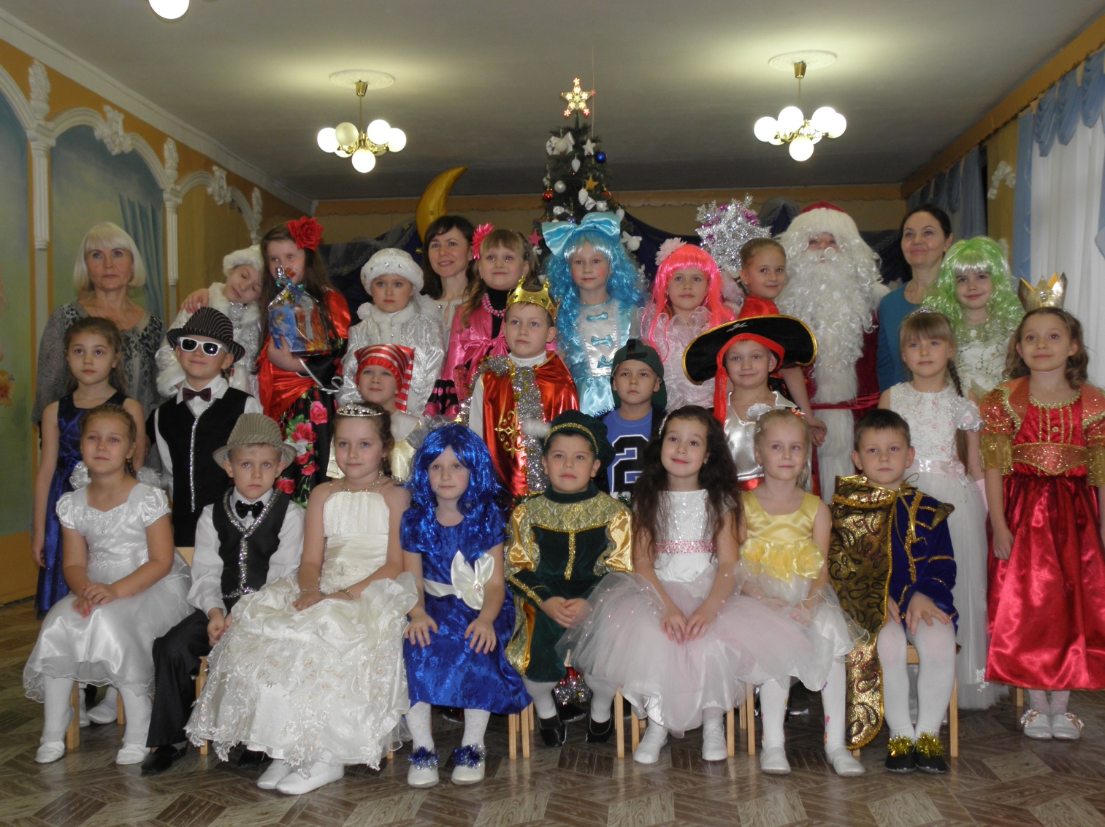
Праздник удался на славу, он подарил каждому участнику целое море позитива и улыбок.

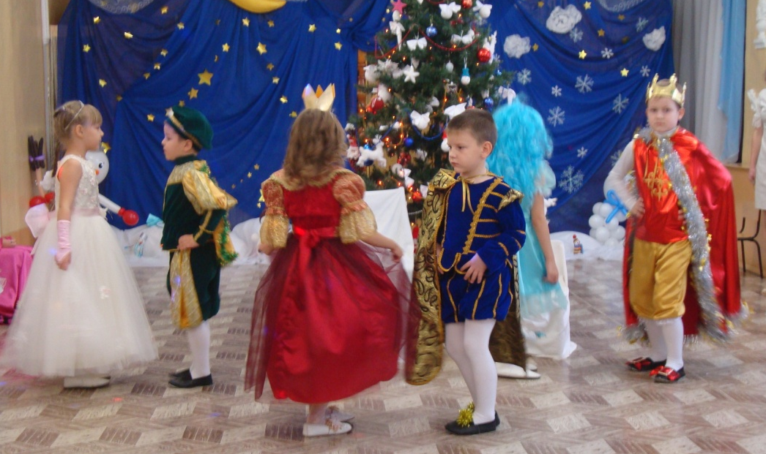
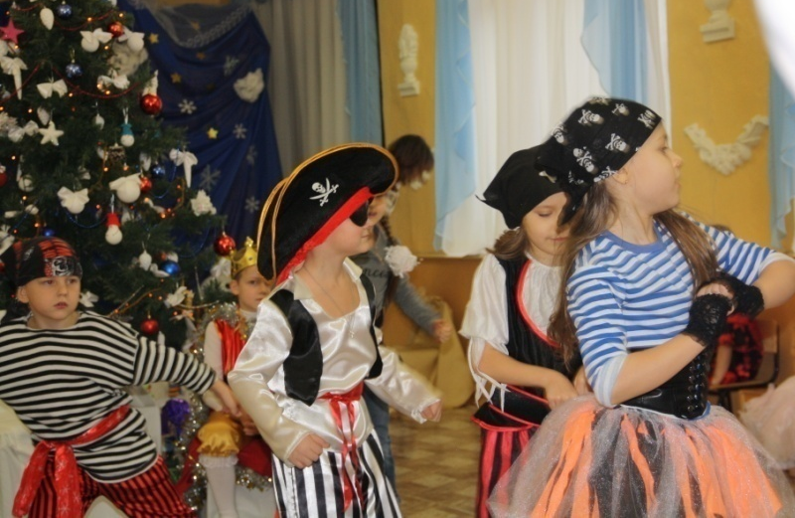
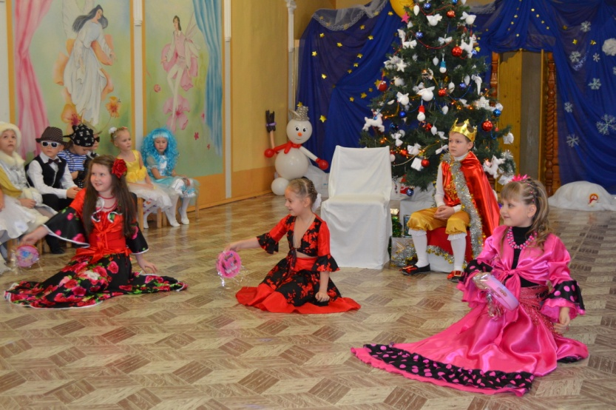
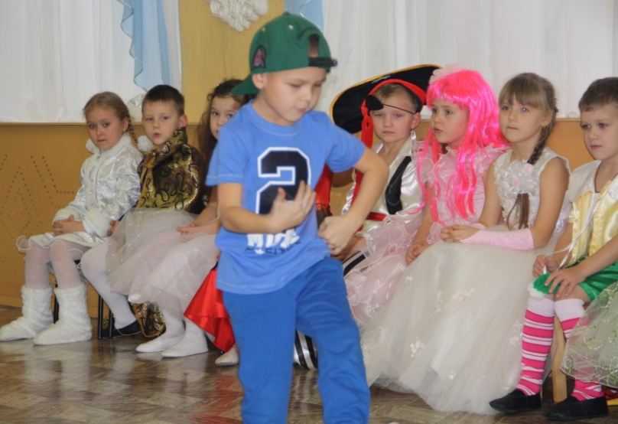
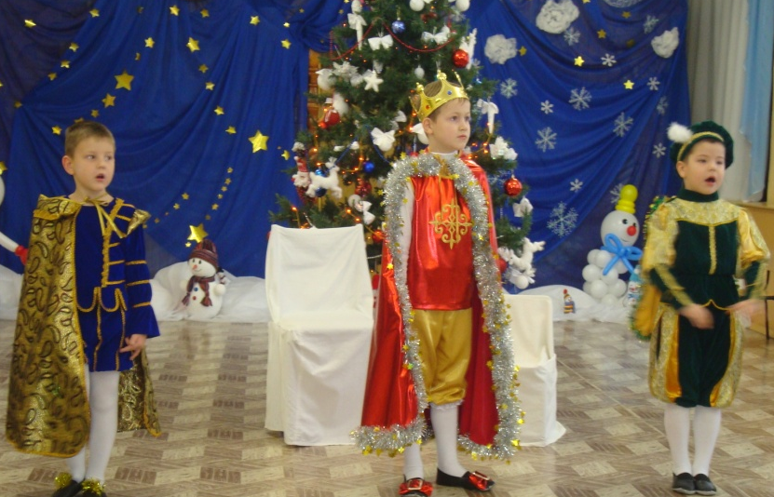
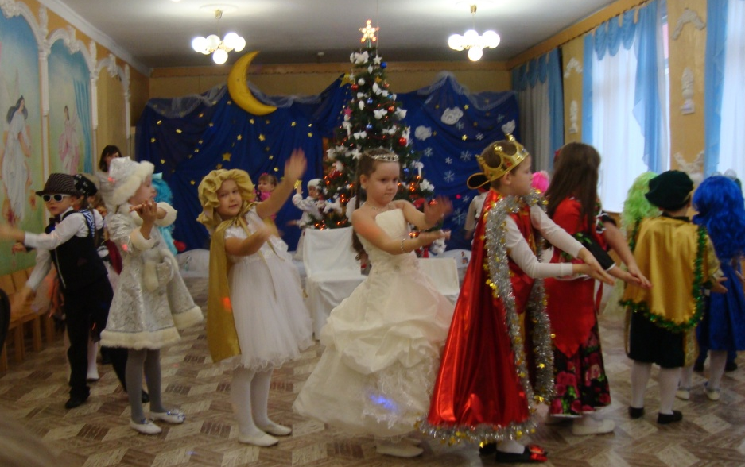
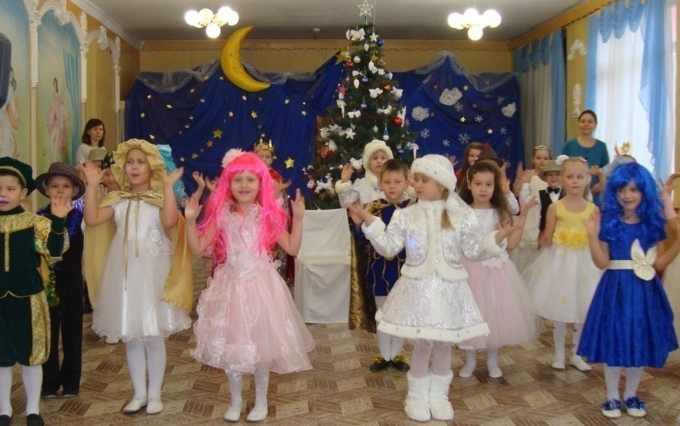
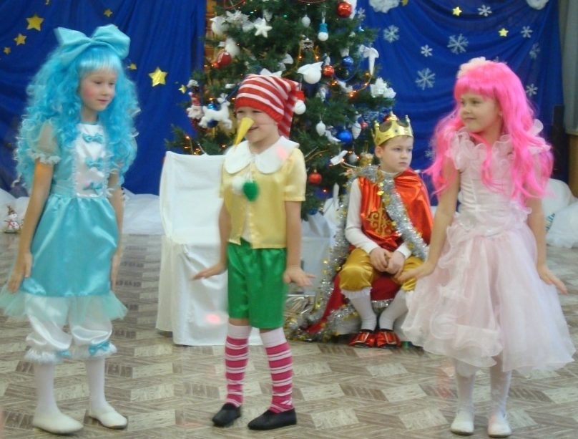
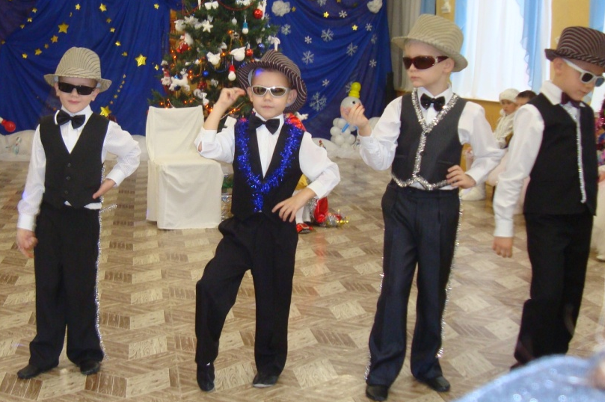

ДЕТЯМОПРАЗДНИКЕ НОВЫЙГОД
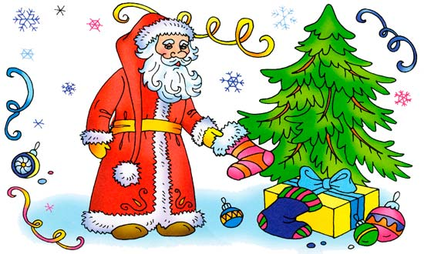
Кто же первый придумал праздновать Новый год? Никто не знает точно! Ведь этот день празднуют все народы с древних времён. Правда, к каждому народу Новый год приходит в своё время. Кроме того, существует множество разных традиций и обычаев.
Долгое время древние славяне праздновали Новый год 1 марта. Они подарили нам традицию зажигать огоньки на новогодних ёлках. Зажигание огня обещало хороший урожай. С принятием христианства Новый год стали отмечать 1 сентября.
Более 300 лет тому назад, в 1700 году, царь Пётр I приказал праздновать Новый год 1 января. Тогда же появилась традиция украшать ёлки, устраивать фейерверки и новогодние костюмированные карнавалы.
Хочешь больше узнать о том, как празднуют Новый год в других странах? Когда часы начинают бить полночь, англичане открывают задние двери дома. Из них тихонько выходит старый год. С последним ударом открывают парадные двери и встречают Новый год.
В Венгрии в первую секунду нового года начинают свистеть в детские дудочки, рожки и свистульки. Таким образом отгоняют от дома злых духов и призывают радость.
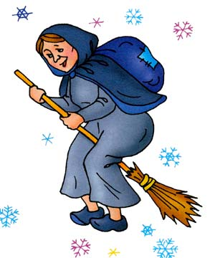
В Германии, как только часы начинают бить полночь, люди разного возраста залазят на стулья, столы и кресла. А с последним ударом дружно с радостными приветствиями «впрыгивают» в Новый год. Только представь, какой шумный у них праздник!
В Италии принято из квартир в последнюю минуту старого года выбрасывать разбитую посуду, старую одежду и даже мебель. За ними летят хлопушки, конфетти, бенгальские огни. Говорят: если выбросишь старое — купишь новое, ещё лучшее. А все дети ожидают волшебницу Бефану, которая прилетает ночью на метле и через каминную трубу попадает в дом. Фея наполняет подарками детские ботинки, специально подвешенные к камину.
Испанцы в новогоднюю ночь едят виноград. Но не просто едят, а ещё и считают. Ягод должно быть ровно 12 — по одной за каждый из двенадцати грядущих месяцев.
В Скандинавии в первые секунды нового года принято хрюкать под столом, чтобы отогнать от семьи болезни и неудачи.
В современном Китае Новый год — это праздник фонарей. Только празднуют его не 1 января, а каждый раз меняют дату. В новогоднюю ночь на улицах и площадях зажигают множество маленьких фонариков. Китайцы верят, что искры от них прогоняют злых духов.
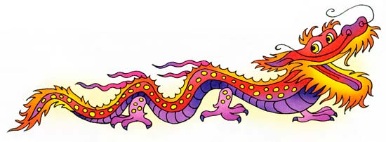
Японские дети встречают Новый год в новой одежде. Считают, что это принесёт удачу и здоровье. В новогоднюю ночь дети кладут под подушку рисунок с изображением своей мечты. Желание должно осуществиться.
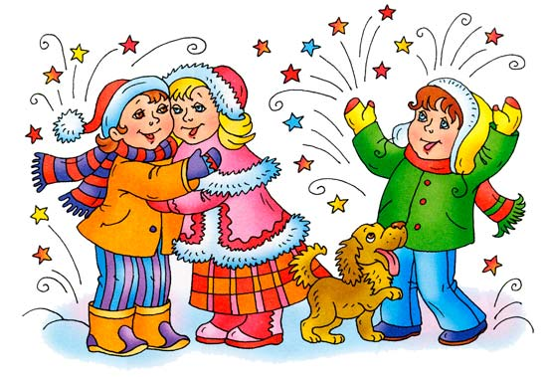
Новый год в Индии можно отпраздновать восемь раз! В один из таких дней — Гуди Падва — необходимо съесть листву дерева ним-ним. Оно очень горькое и неприятное на вкус. Но индийцы верят, что эта листва оберегает человека от болезней и бед.
В Болгарии традиционно встречают Новый год дома. Перед началом праздника самый младший член семьи стоит возле ёлки и поёт гостям колядки. Благодарные родственники дарят ему подарки.

Как зовут Деда Мороза?
В нашей стране знаменитый дедушка — Дед Мороз. Он одет в длинную красную шубу с белым мехом. У Деда Мороза длинная белая борода, а в руках — посох. Приходит он в гости не только с подарками, а и со своей помощницей — внучкой Снегурочкой.
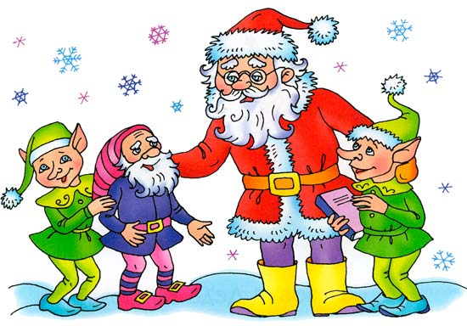
В США, Канаде, Великобритании и странах Западной Европы Деда Мороза зовут Санта Клаус. Он одет в красную курточку, украшенную белым мехом, и в красные шаровары. На голове — красный колпак.
В Швеции два Деда Мороза: дедушка с крючковатым носом Юлтомтен и карлик Юлниссаар. Оба под Новый год оставляют подарки на подоконниках.
В Финляндии новогоднего деда зовут Йоулупукки. У него высокая конусообразная шапка и красный наряд. Окружают его гномы в остроконечных шапочках и накидках с белым мехом.
А эстонского Деда Мороза называют Йиулувана. Он похож на своего друга Йоулупукки.
Во Франции тоже два Деда Мороза. Одного зовут Пэр-Ноэль, что означает «Отец Рождество». Он добрый и приносит детям подарки в корзине. Второго зовут Шаланд. Этот бородач носит меховую шапку и тёплый дорожный плащ. В его корзине спрятаны розги для непослушных и ленивых детей.
В Италии к детям приходит старенькая фея Бефана. Она залетает в дом через дымовую трубу. Хорошим детям фея приносит подарки, а непослушным достаётся только пепел.
В Румынии «снежного дедушку» зовут МошКречун. Он очень похож на нашего Деда Мороза. В Узбекистане его зовут Корбобо. Он одет в полосатый халат и красную тюбетейку. Корбобо ездит на ослике, навьюченном мешками с новогодними подарками.

Новогодние стихи, песни.

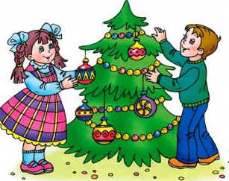
Мороз
Ой, ой, ой! Как мороз
Все окошки занёс!
Опушил, опахнул
Будто белым крылом,
А местами сверкнул
Серебристым цветком.
Ветви пальм, целый лес
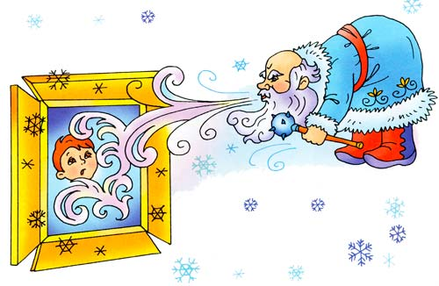
Он на стёкла нанёс,
Честь искусству его!
Здесь тепло; нужды нет.
На дворе каково?
Там он колет и жмёт.
Автор: Б. М. Фёдоров

Зима
Белый снег пушистый
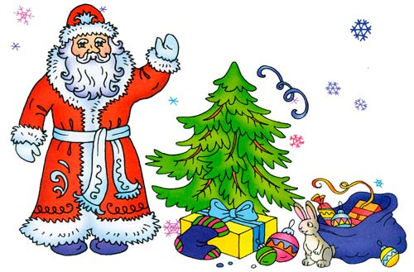
В воздухе кружится
И на землю тихо
Падает, ложится.
И под утро снегом
Поле забелело,
Точно пеленою
Всё его одело.
Тёмный лес что шапкой
Принакрылся чудной
И заснул под нею
Крепко, непробудно...
Автор: И. 3. Суриков

Зимняя песенка
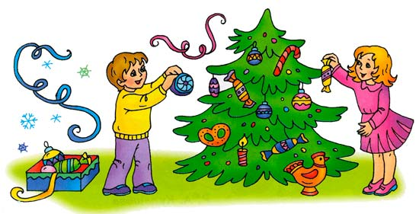
Вот зима пришла
Серебристая,
Белым снегом замела
Поле чистое.
Днём с детьми на коньках
Всё катается;
Ночью в снежных огоньках
Рассыпается...
В окнах пишет узор
Льдом-иголочкой
И стучится к нам во двор
Со свежей ёлочкой.
Автор: Р. А. Кудашёва

В лесу родилась ёлочка
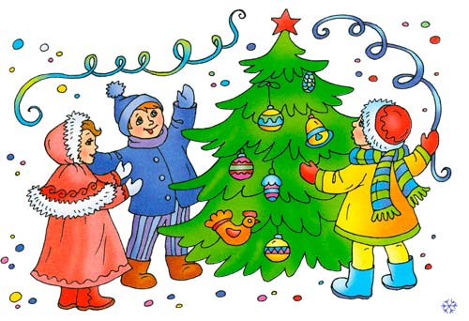
(Отрывок)
В лесу родилась ёлочка,
В лесу она росла,
Зимой и летом стройная,
Зелёная была.
Метель ей пела песенку:
«Спи, ёлочка, бай-бай!»
Мороз снежком укутывал:
«Смотри, не замерзай!»
Везёт лошадка дровенки,
На дровнях старичок.

Срубил он нашу ёлочку
Под самый корешок.
И вот ты здесь, нарядная,
На праздник к нам пришла

И много-много радости
Детишкам принесла.
Автор: Р. А. Кудашёва

Г.Лагздынь

Новогодняя хороводная
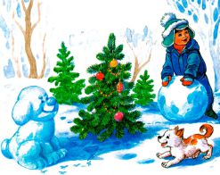
Бойко прыгают у ёлки
Зайцы, тигры, лисы, волки!
Шире круг! Шире круг!
В хороводе хватит рук!
Пляшет с белочкой Снегурка,
Пёс Барбос и кошка Мурка!
Шире круг! Шире круг!
В хороводе хватит рук!
Дед Мороз в кругу топочет,

Клоун прыгает, хохочет!
Шире круг! Шире круг!
В хороводе хватит рук!
В хороводе пёстром нашем
Мы споём и дружно спляшем!
Шире круг! Шире круг!
В хороводе хватит рук!

Новогодние загадки
В тулупе с красным кушаком
И с замечательным мешком.
( Дед Мороз)
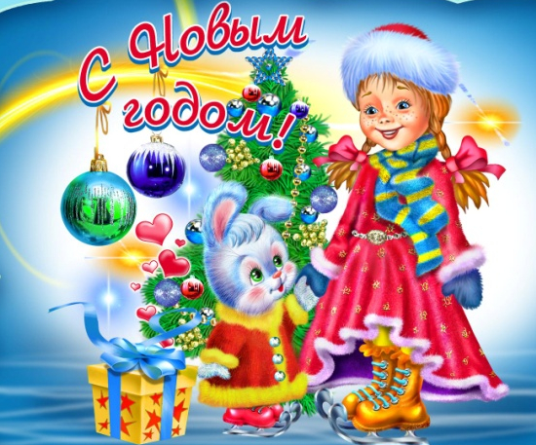
У неё все ветки
Праздничной расцветки.
(Ёлка)

Полетают в небесах
И растают на носах.
(Снежинки)

На форточках картинки
Из белой паутинки.
(Иней)

По ледяной дорожке
Бегут стальные ножки.
(Коньки)

Две палки, две дощечки.
— Катайтесь, человечки!
(Лыжи)

Тащим их на горку,
Чтоб устроить гонку.
(Санки)

С метёлкой, в шляпе из ведра
Директор зимнего двора.
(Снеговик)

Елочка с игрушками,
Клоуны с хлопушками.
Веселится весь народ!
Что за праздник? (Новый год)

В нем двенадцать месяцев
Запросто уместятся.
Всех их вместе соберет
Одно слово, это... (год)

Украшена игрушками,
Шарами и хлопушками —
Не пальма, не сосеночка,
А праздничная... (елочка)

Он с подарками приходит,
Хороводы с нами водит.
Белой бородой оброс
Добрый Дедушка... (Мороз)

К детям в гости Дед Мороз
Внучку на санях привез.
Снежная фигурка —
К нам придет... (Снегурка)

И в коробки, и в пакеты
Упакованы конфеты.
Фантики так ярки!
Будут всем... (подарки)

Целый год лежал на полке,
А теперь висит на елке.
Это не фонарик,
А стеклянный... (шарик)

Быстро огоньки мигают,
Сверху вниз перебегают.
Эта дружная команда
Называется... (гирлянда)

На красавице лесной
Золотится дождь волной —
С серебристого шнура
Вниз свисает... (мишура)

Вьюга по двору гуляет,
В доме елочка сверкает.
Дети водят хоровод.
Что за праздник? (Новый год)

Нам праздник Рождества несет добро,
Надежду, милосердие и свет!
Господь дает здоровье, благодать
И счастья всем на много долгих лет!

14 января дети старших и подготовительных групп праздновали Рождество.
Волшебство, которое принес с собой праздник, зажгло юные сердца радостью, светом и теплом.
Дети с радостью встречали колядовщиков – наряженных взрослых и детей, участвовали в рождественских играх, водили хороводы, пели, танцевали.
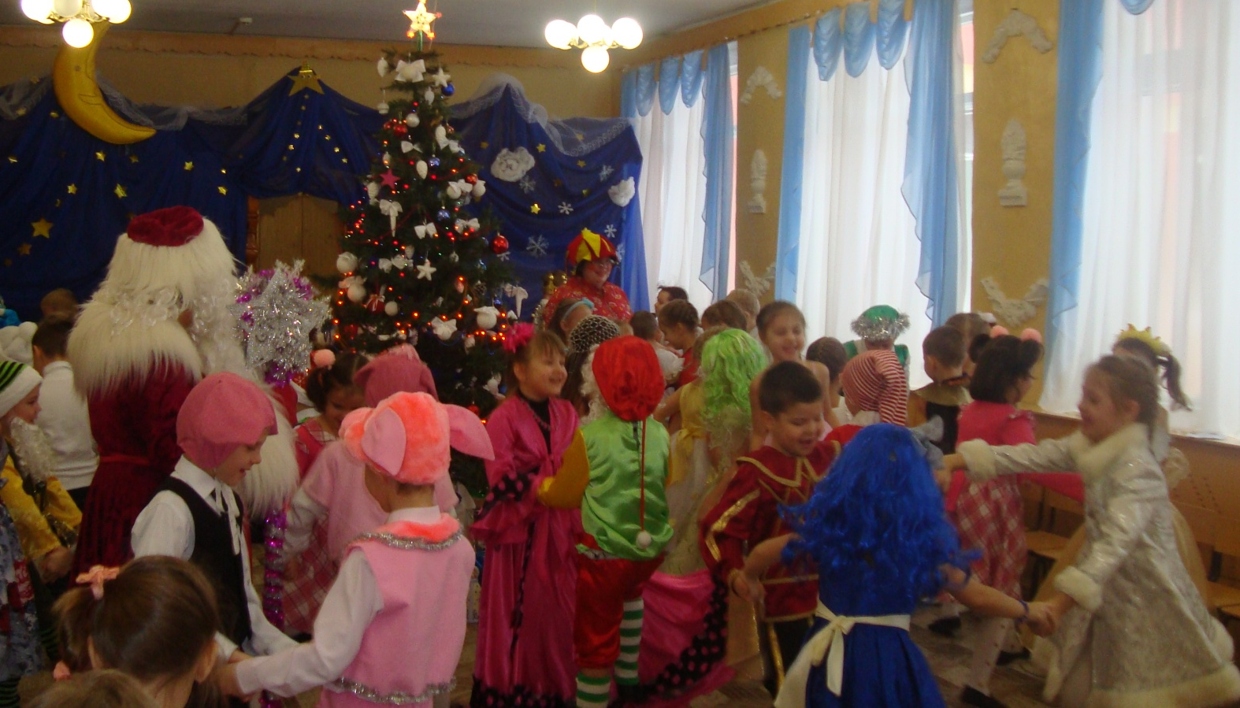
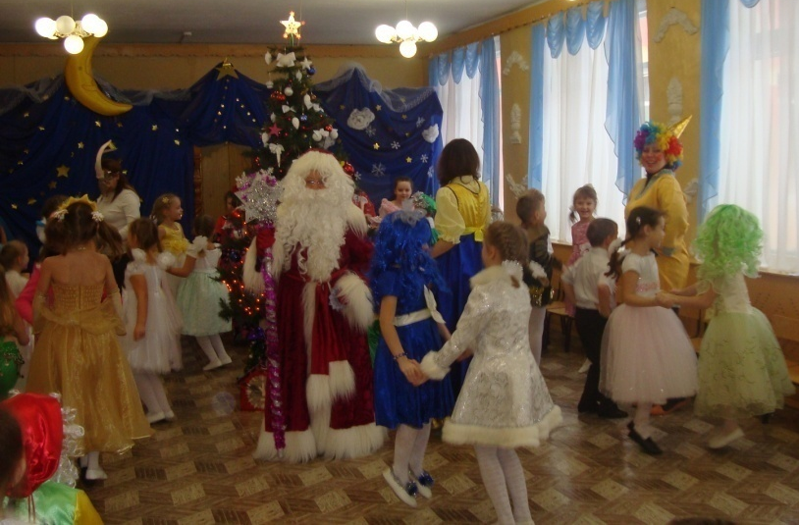
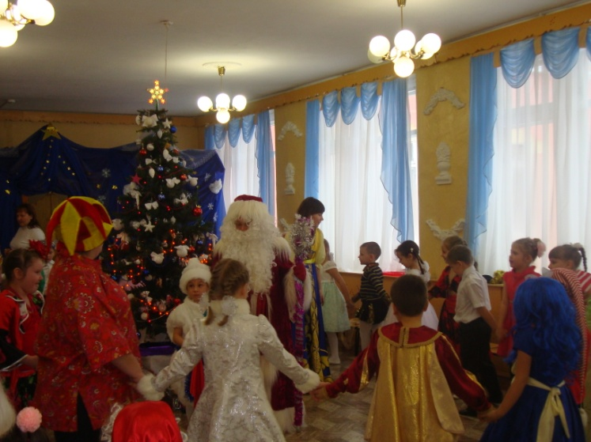
Праздник удался на славу!

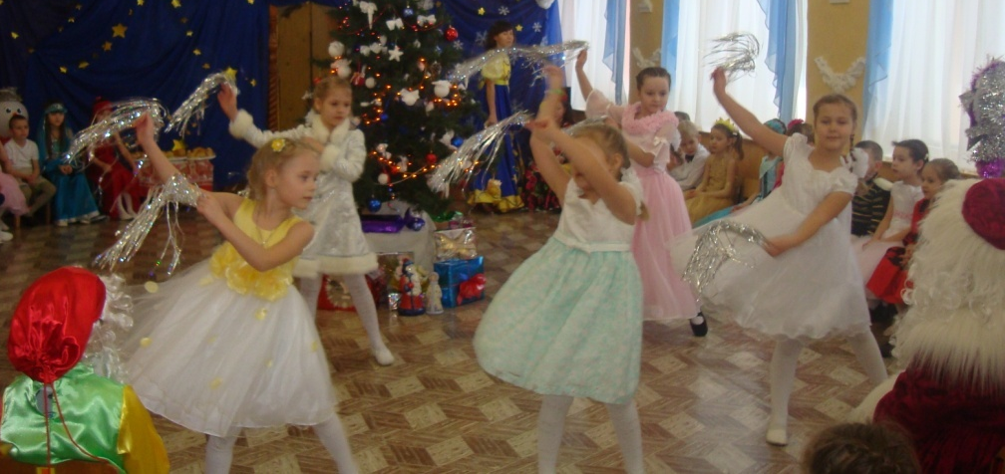
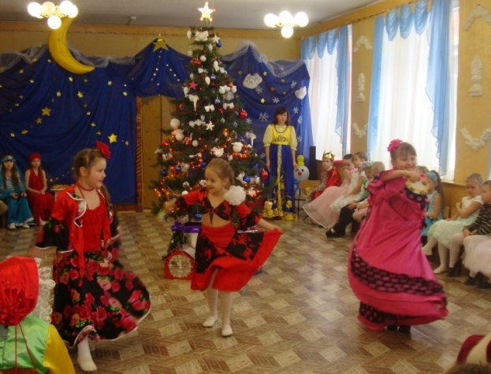
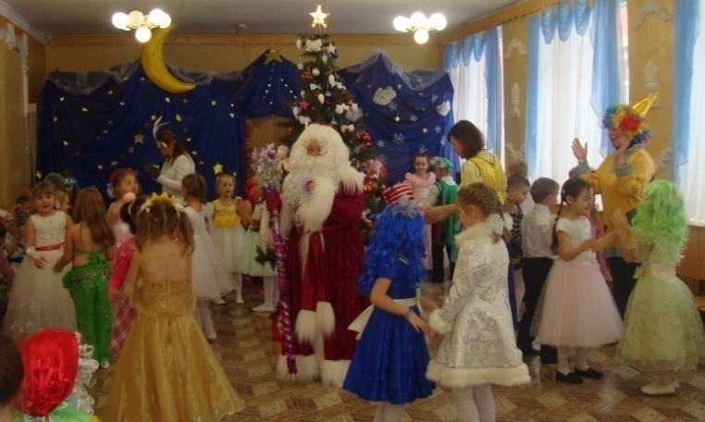
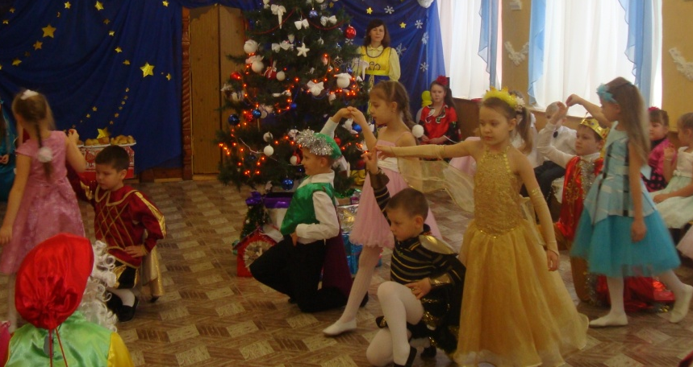
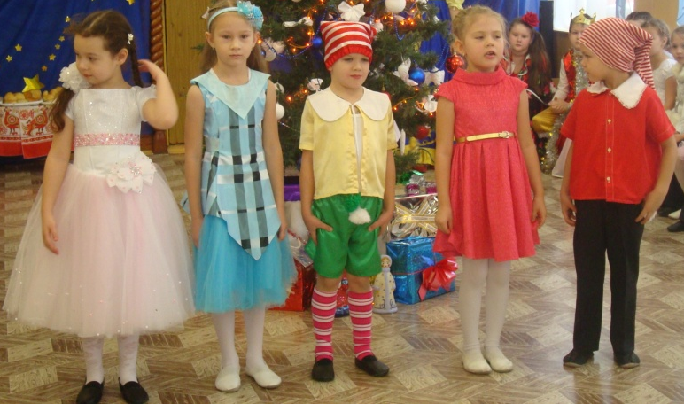
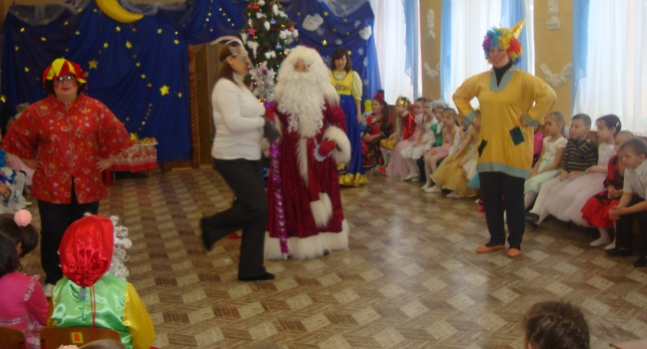
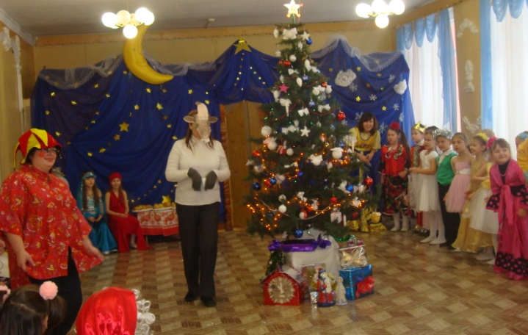
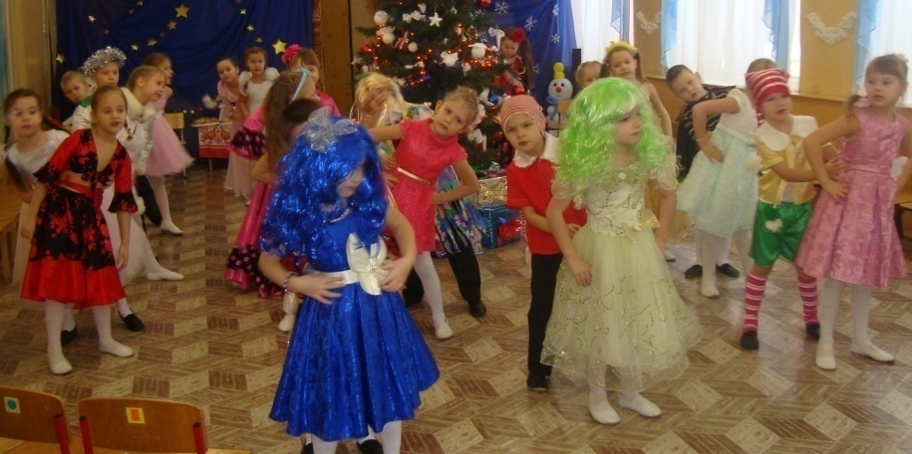

ДЕТЯМО РОЖДЕСТВЕ

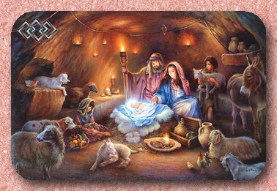
Рождество — праздник в честь рождения Иисуса Христа. Празднуют его в ночь с 6 на 7 января. Ночь накануне Рождества считается волшебной. Если загадать желание и попросить Бога, оно осуществится. Только желание должно быть обязательно добрым и мудрым. Доброте и мудрости учил людей Иисус Христос. Знаете, как он родился? Эта история очень интересная...
Чудо Рождества — в том, что первый и единый раз навеки-вечные непорочная Дева родила Ребёнка. О рождении Иисуса Сына Божьего весть принёс Ангел. Мария и её суженый Иосиф с нетерпением ждали Божье дитя. В тот год римский император Август захотел узнать, сколько людей живёт в его стране.
Он приказал всем жителям пойти на перепись. Мария с Иосифом отправились в город Вифлеем. Шли они долго, уже приближалась ночь. Пришлось искать ночлег. Рядом нашли только пещеру — вертеп, куда в плохую погоду пастухи загоняли свои отары. Там и заночевали. Именно в ту ночь у Марии родился Сын. Она завернула Мессию (Спасителя) в подол и положила в ясли с сеном.
Неподалёку стерегли свою отару пастухи. Вдруг они увидели яркий свет. К ним с небес спустился Ангел:
— Не бойтесь! Я принёс вам добрую весть. По всему миру разнеслась новость! Бог послал Своего Сына на землю, чтобы спасти людей от грехов. Пойдите в Вифлеем. Там вы увидите Его, спелёнанного в яслях!
В небесах в этот момент появилось множество ангелов. Они славили Бога пением: «Слава Богу на небесах, и на земле мир, а людям добрая воля». Всё вокруг светилось. Когда же ангелы вернулись на небеса, землю снова окутала тьма.
Второй вестью о рождении Сына Божьего была звезда. Она появилась в небе и была самой яркой. Её увидели восточные мудрецы — волхвы. Они догадались, что звезда — предвестница истинного чуда. И тогда решили пойти за ней. Удивительная звезда привела их к Иисусу. Они увидели Марию с Ребёнком на руках и подарили Младенцу подарки: золото, ладан и миро. А потом назвали Его Царём Неба и Земли. Так родился Иисус Христос, Сын Божий, Спаситель мира".

Рождественские стихи для детей

С Рождеством святым, чудесным
Поздравляю от души!
На просторах на небесных
Звездочка плывёт в тиши.

Снег идёт на Рождество,
падает, как милость Божья.
Снег идёт – и волшебство
в этот день случиться может.
В этот день мы говорим
О рождении Христа.
В этот день молчать не могут
Наши детские уста.
И сердца желают славить,
Не смолкая ни на миг.
Прославляйте Бога с нами!
Не молчите – Он велик.

Вот и снова Рождество –
Сил небесных торжество:
В этот день Христос пришел,
Чтоб спасти наш мир от зол.
Слава вечная Ему,
Побеждающему тьму.
Поздравляем всей душой
С этой радостью большой.

Мальчик-Бог в яслях родился
Среди осликов, ягнят.
И звездою озарился
Вифлеемский двор и сад.
И подумал ослик серый,
Поглядев Младенцу в глазки:
“Он пришел с добром и верой,
Состраданием и лаской!”
А щеночек-лежебока
Подглядел из конуры,
Как пришли волхвы с Востока,
Принесли свои дары.

Рождественскаяночь
Ольга Гузова
Снег ложится белый-белый
на пригорки и дома;
искрой-инеем оделась
старорусская зима.
Неподвижность синей речки…
И не надо ничего –
на расписанном крылечке
притаилось Рождество.
Колыбельку покачает
и отгонит тучи прочь…
Все сомненья развенчает
та Рождественская ночь.

Сегодня день рождения
У Господа Христа.
Ему хвалою пения
Наполнены уста.
Сердечки наши детские –
Живой для Духа дом –
Как ясли Вифлеемские
Христу мы отдаём.
Как ёлочки зелёные,
Хотим мы вечно жить
И, Господом спасённые,
Всегда Ему служить.

Рождество
Татьяна Бокова
Светлый праздник Рождества!
Нет счастливей торжества!
В ночь рождения Христова
Над землёй зажглась Звезда.
С той поры через столетья
Нам она, как солнце светит.
Согревает верой души,
Чтобы мир стал краше, лучше.
Дарит искры волшебства
Светлый праздник Рождества!
Мир приходит в каждый дом…
Поздравляем с Рождеством!

Литература
1. Алешина Н.В Ознакомление дошкольников с окружающей и социальной действительностью - М. ТЦ «Сфера», 2010.
2. Зацепина М.Б., Антонова Т.В. Праздники и развлечения в детском саду. – М.: Мозаика-Синтез, 2006.
3. Князева О.Л. Приобщение детей к истокам русской культуры. -
Детство-Пресс 1999.
4. Интернет источники.

